VESTIDOS 2
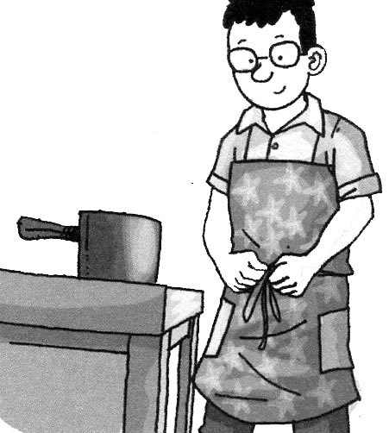 | 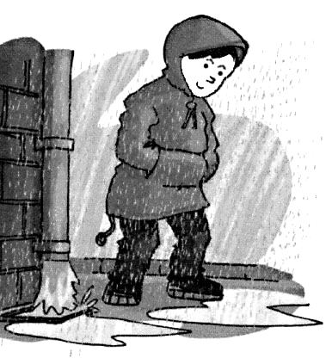 | 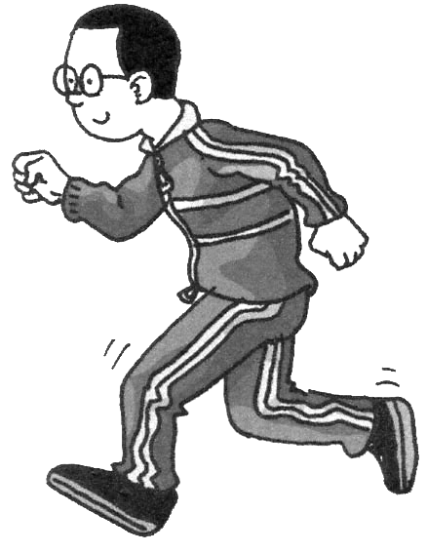 | 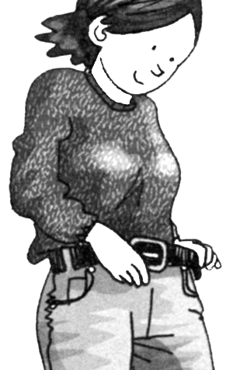 | 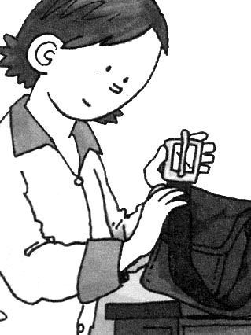
delantal | chubasquero | chándal | cinturón | hebilla
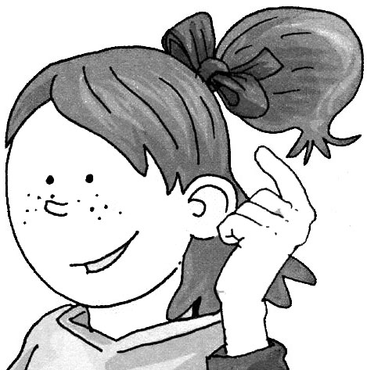 | 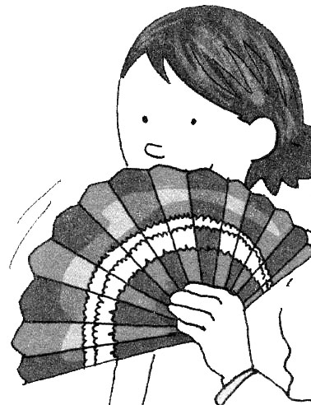 | 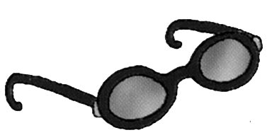 | 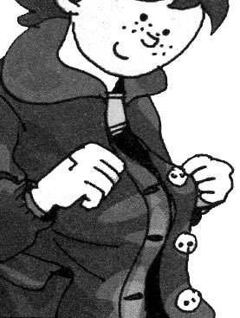 | 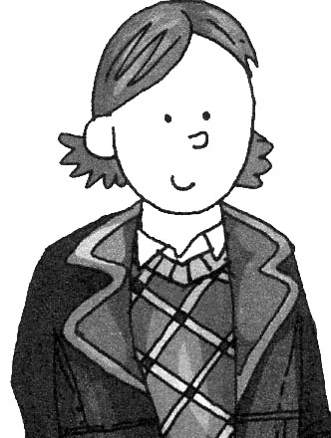
lazo | abanico | gafas | ojal | solapa

me pongo el delantal para hacer la comida
me pongo el chubasquero porque llueve mucho
me pongo el chándal para hacer deporte
me pongo el cinturón para sujetar los pantalones vaqueros

mi cinturón tiene una hebilla de metal muy bonita
mi amiga tiene un lazo de color amarillo
mi abanico tiene muchos colores
veo muy bien con mis gafas nuevas

pongo cada botón en su ojal
las solapas de mi abrigo son muy anchas

lazrhebilsolaphubasquerdelantal
ugafchándlazsolapchándalrhebil
solapcinturónhubasquerlazsolap
chándhubasquerchubasquerogaf
lazochándorhebilojalsolapsolap
losolaprdelanthubasquerhebilla
jagafrdelantabanicordelantchán
chánsolapachángafordelantgafas

.... | abanico  lazo  solapa  chubasquero  delantal  gafas  ojal  hebilla  botón  chándal  cinturón  chaqueta  pantalón  cordones | .
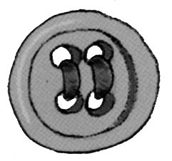 |  | 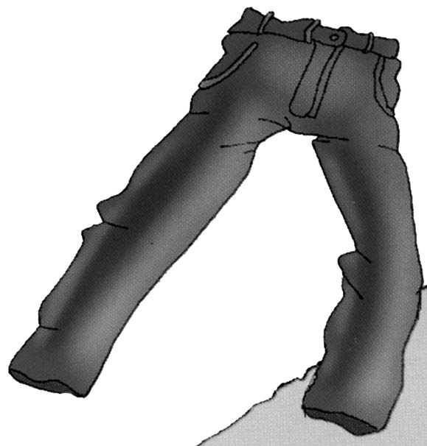
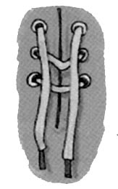 |  | 

